Readme

Chào bạn!

* Các chức năng đã code: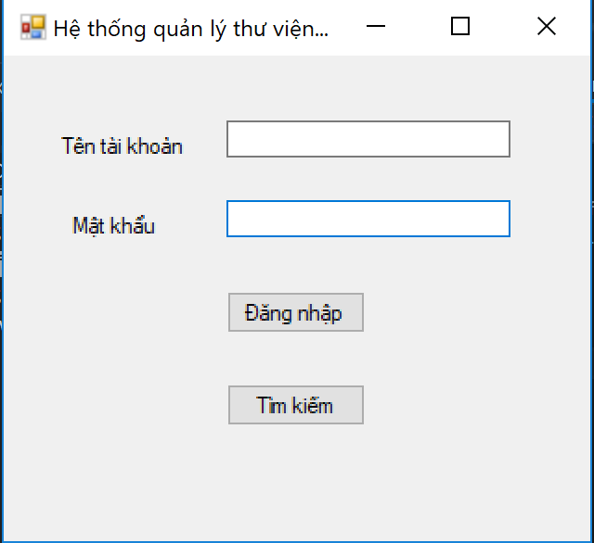
  + Đăng nhập
  + Trang nhân viên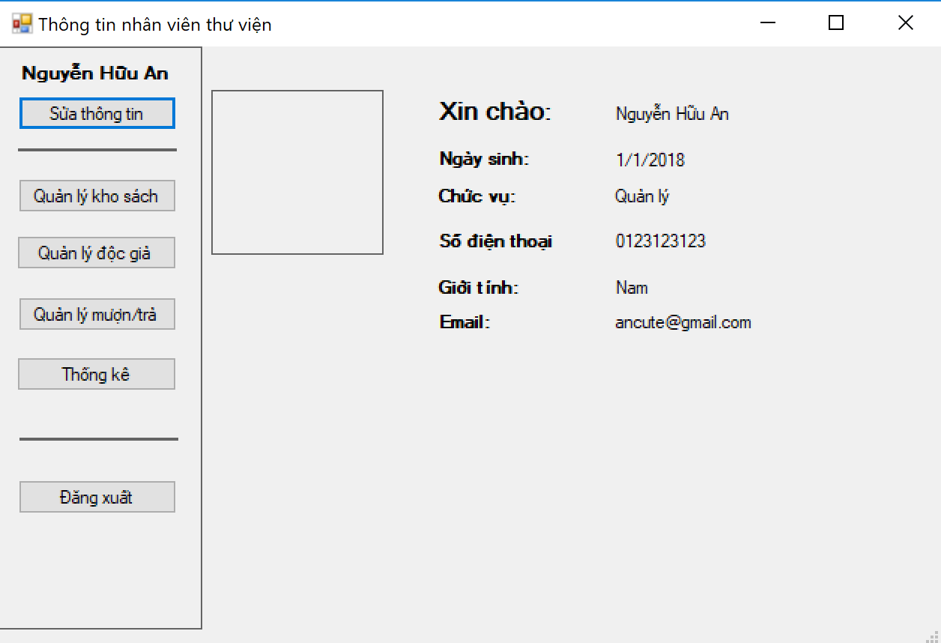
  + Trang quản lý

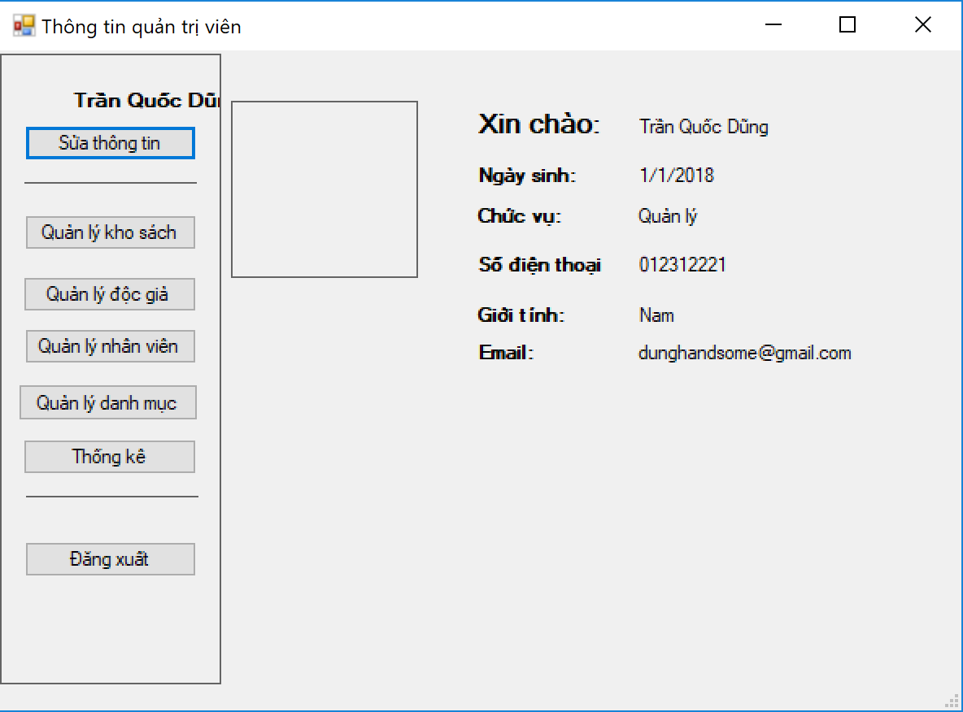

* Hướng dẫn cài đặt cơ sở dữ liệu:
  + Code database:

CREATE DATABASE quanlythuvien3

GO

CREATE TABLE dangnhap

(

ID CHAR(20) PRIMARY KEY NOT NULL,

PASS CHAR(16) NOT NULL,

quantri NUMERIC

)

GO

INSERT dbo.dangnhap

( ID, PASS, quantri )

VALUES ( 'ancute', -- ID - char(20)

'123123', -- PASS - char(16)

0 -- quantri - bit

)

INSERT dbo.dangnhap

( ID, PASS, quantri )

VALUES ( 'dunghandsome', -- ID - char(20)

'123123', -- PASS - char(16)

1 -- quantri - bit

)

SELECT \* FROM dbo.dangnhap

CREATE TABLE quanly

(

ID CHAR(20) FOREIGN KEY REFERENCES dbo.dangnhap,

ten NVARCHAR(50),

gioitinh CHAR(10) DEFAULT 'Nam',

sdt CHAR(20),

ngaysinh CHAR(20),

email CHAR(30)

)

GO

INSERT dbo.quanly

( ID, ten, ngaysinh, gioitinh, sdt, email )

VALUES ( 'ancute', -- ID - char(20)

N'Nguyễn Hữu An', -- ten - nvarchar(50)

'1/1/2018',

'Nam', -- gioitinh - char(10)

'0123123123', -- sdt - char(20)

'ancute@gmail.com' -- email - char(30)

)

INSERT dbo.quanly

( ID, ten, ngaysinh, gioitinh, sdt, email )

VALUES ( 'dunghandsome', -- ID - char(20)

N'Trần Quốc Dũng', -- ten - nvarchar(50)

'1/1/2018',

'Nam', -- gioitinh - char(10)

'012312221', -- sdt - char(20)

'dunghandsome@gmail.com' -- email - char(30)

)

DROP TABLE dbo.quanly

GO

DROP TABLE dbo.dangnhap

SELECT \* FROM dbo.quanly

* + ConnectionString lưu trong file config, các bạn thay bằng đường dẫn của máy mình.